2015年高考模拟训练试题
语 文(四)
注意事项：
1．本试题分为选择题和非选择题两部分，共8页。时间150分钟，满分150分。
2．务必将自己的班级、姓名、座号、考号填涂在答题卡的相应位置。

第I卷(共36分)
一、(每小题3分，共15分)
1．下列词语中加点的字，每对读音都不相同的一项是
A．揣摩／模样 糕点／闭门羹 咀嚼／咬文嚼字
B．点缀／啜泣 谛听／并蒂莲 演绎／寅吃卯粮
C．颤动／颤栗 淳朴／胆固醇 赡养／瞻前顾后
D．奇葩／扒手 奖杯／一抔土 供需／觥筹交错
2．下列词语中，没有错别字的一项是
A．震撼 聪慧 摇篮曲 以警效尤
B．打烊 招募 联锁店 莫衷一是
C．卫冕 赢弱 打寒噤 层峦叠嶂
D．零晨 冻馁 啃老族 开诚布公
3．下列各句中，加点的成语使用恰当的一项是
A．羊年春节，旅居海外多年的三叔回家过年，父亲焚琴煮鹤，把能备办的好吃的东西全都拿出来，尽心招待。
B．空气污染与人类的健康休戚相关，关注空气质量，关爱健康，关爱生命是各级政府 和每个公民义不容辞的共同责任。
C．中国的反腐制度已经比较健全，若因为执行力不够而再制定新的落实制度，无疑是 叠床架屋。
D．家风家教的唤醒和建设，是道德建设从社会细微处抓起的具体而微的措施，是延续 优良文化传统的好方式。
阅读下面一段文字，完成4、5两题。
在影响人□□发展的因素中，真正起□□作用的是价值观。价值观就像方向盘，方向正确，□□坚持行走，距离目标□会越来越近；反之则会南辕北辙。价值观的培养应从阅读开始，读什么和怎样读是两个根本的问题。________________________________
4．依次填入文中方格处的词语最恰当的一项是
A．终身 绝对 只要 就 B．终生 决定 只有 才
C．终生 决定 只要 就 D．终身 绝对 只有 才

5．在文中横线处填入的句子，没有语病且上下文衔接恰当的一项是
A．对经典名著进行价值阅读，培养青少年爱国、敬业、诚信等一生受用的品质，既是怎样读的本质，又是读什么的答案。
B．对经典名著进行价值阅读，培养青少年爱国、敬业、诚信等一生受用的品质，既是读什么的答案，又是怎样读的本质。
C．对经典名著进行价值阅读。培养青少年爱国、敬业、诚信和一生受用的品质，既是读什么的答案，又是怎样读的本质。
D．对经典名著进行价值阅读，培养青少年爱国、敬业、诚信和一生受用的品质，既是怎样读的本质，又是读什么的答案。
二、(每小题3分，共9分)
阅读下面的文字，完成6～8题。
文化的长度不能产生高度，文化的高度却能拓展宽度。美国只有二百多年的立国史， 以我们的传统文化观衡量，可谓典型的“没文化”。一个无法回避的事实是，以技术和产 品为形态的美国文化光斑，在世界上到处闪烁，这是文化的高度拓出的宽度。
在殖民时代已经远去的今天，文化以非武力方式实现其辐射与覆盖，或者叫文化输 出，可以理解为“文化侵略”，也可以理解为先进文化对其他国家的生产力和人民生活水 平的积极影响。匪夷所思的是，我们有些人仍然不知忧患，自我感觉甚好。有段时间，自鸦片战争后一直作为变革图强反动力量的“中国文化中心论”，以“弘扬中华传统文化” 的名义，在社会生活层面上异常活跃，仿佛“传统文化”是当今世界上最先进的文化，自主知识产权就在里面，足以解决钓鱼岛等问题。“弘扬传统文化”活动铺天盖地，“论坛”“讲坛”“大讲堂”，图书报刊“牛皮癣”，只要是“传统”都在大力弘扬之列。在科学技术主导世界的今天，用不能孕育现代科学技术因而和自主知识产权很难沾边的所谓“传统文化”影响和浸润国民的精神世界，是一件恐怖的事情。不妨回头看看其效果：偃旗息鼓没几年的“大师”们又纷纷出山，慧眼看风水，芒硝治百病，治死了不少人，有关部门查究起来难度还很大。奢靡之风盛行，豪宴豪宅豪车豪金，《诗经》里的官仓鼠穿越千年，由“硕鼠”迅速长成“老虎”，国家周边闪着虎视眈眈的绿眼睛。
不加定语限制的“传统文化”是个巨大的矛盾集合体，内含积极和消极两种力量。 “中国传统文化”是封建社会积累下来的两种力量的总和，糟粕与精华一体共生。应该大力弘扬的是传统文化中的优秀部分——引领和推动民族走向文明进步的积极力量，而不是全部。如果“传统文化”等于“优秀文化”或“先进文化”，中华民族就不会有一部让人不忍卒读的近代史了，中国人民早就站起来了。取其精华，去其糟粕，毛泽东的态度依然是继承和发扬传统文化的最高原则和唯一正确方法。
以所处时代为前提，文化的强弱标志是它在世界文化丛林中的高度。我们的传统文化长度足够骄人，但是把长度当成高度，不是脑子有问题就是心眼有问题。聂鲁达用诗歌为他“瘦长的祖国”忧虑，我们有一脉瘦长的传统文化，如果真爱它，最好用忧患和创造去爱，给它捉虫子浇汗水，让它粗壮高大起来，开出自主知识产权的花朵，强大美丽自己的同时，也为更多国家送去芳香。河伯没见到海之前，以为自己是世上最大的水是可以理解的，见了海还觉得自己最大，那就不好办了。河伯不这样，河伯见到海立刻知道了自己是谁，“以为莫己若者，我之谓也”。拥有漫长海岸线的中华民族，1840年才真正见到“海”，付出了那么大代价。民族复兴，需要警惕的仍然是我们传统文化中的老毛病：盲目自大、麻木不仁以及有了半亩地之后的沾沾自喜。
(选自《齐鲁晚报》，有删改)
6．下列对本文主旨的理解，最恰当的一项是
A．警惕美国的文化输入，增强忧患意识，实现中华民族的复兴。
B．反对不加辨别地弘扬传统文化，要提升中华民族文化的高度。
C．重视自主知识产权，用现代科学技术充实和丰富传统文化。
D．积极输出优秀的传统文化，增强中国文化在世界上的影响力。
7．关于“弘扬传统文化”，下列表述不正确的一项是
A．传统文化中，只有引领和推动民族走向科学、文明和进步的积极力量，才值得大力弘扬。
B．在科学技术主导世界的今天，用传统文化影响和浸润国民的精神，其结果是非常可 怕的。
C．传统文化是一个巨大的矛盾集合体，弘扬传统文化必须坚持取其精华、去其糟粕的 原则。
D．弘扬传统文化要有忧患和创造意识，不是骄傲于它的长度，而是不断提升其高度、 拓展其宽度。
8．根据文意，下列表述正确的一项是
A．因为美国立国史较短，其产品和技术也较发达，所以美国的文化既有高度又有宽 度。
B．作者反对“论坛”之类的学术活动，因为它们在本质上是一种变革图强的反动力量。
C．“传统文化”不等于“优秀文化”或“先进文化”，它不能够孕育出现代科学技术。
D．直到鸦片战争之后，中华民族仍然不了解外部的世界，以致造成一部屈辱的近代 史。
三、(每小题3分，共12分)
阅读下面的文言文，完成9～12题。
桓公问管仲：“治国最奚患?”对曰：“最患社鼠矣。”公曰：“何患社鼠哉?”对曰：“君亦见夫为社者乎?树木而涂之，鼠穿其间，掘穴托其中。熏之则恐焚木，灌之则恐涂弛，此社鼠之所以不得也。今人君之左右，出则为势重而收利于民，入则比周而蔽恶于君。内间主之情以告外，外内为重擅禁，诸臣百吏以为富。吏不诛则乱法，诛之则君不安。据而有之，此亦国之社鼠也。”左右为社鼠而瞯主之情，人主不觉。如此，主焉得无壅，国焉得无亡乎?
晋文公问于狐偃曰：“寡人甘肥周于堂，卮酒豆肉集于宫，壶酒不清，生肉不布，杀一牛遍于国中，一岁之功尽以衣士卒，其足以战民乎?”狐子曰：“不足。”文公曰：“吾弛关市之征而缓刑罚，其足以战民乎?”狐子对曰：“不足。”文公曰：“吾民之有丧资者寡人亲使郎中视事有罪者赦之贫穷不足者与之其足以战民乎?”狐子对曰：“不足。此皆所以慎产也；而战之者，杀之也。民之从公也，为慎产(顺其求生的欲望)也，公因而迎杀之，失所以为从公矣”曰：“然则何如足以战民乎?”狐子对曰：“令无得不战。”公曰：“无得不战奈何?”狐子对曰：“信赏必罚，其足以战。”公曰：“刑罚之极安至?”对曰：“不辟亲贵，法及所爱。”文公曰：“善。”明日，令畋于圃陆，期以日中为期，后期者行军法焉。于是公有所爱者日颠颉后期，吏请其罪，文公陨涕而忧。吏曰：“请用事焉。”遂斩颠颉之脊，以徇百姓，以明法之信也。而后百姓皆惧曰：“君于颠颉之贵重如彼甚也。而君犹行法焉，况于我则何有矣。”文公见民之可战也，于是遂兴兵伐原，克之；伐卫，东其亩，取五鹿；攻阳；胜虢；伐曹；南围郑，反之陴；罢宋围。还与荆人战城濮，大败荆人；返为践土之盟，遂成衡雍之义。一举而八有功。所以然者，无他故异物，从狐偃之谋，假颠颉之脊也。
(选自《韩非子·外储说右上》，有删改)
9．对下列句子中加点词的解释，不正确的一项是
A．治国最奚患 患：担心，忧虑
B．人则比周而蔽恶于君 比：比较
C．不辟亲贵，法及所爱 辟：通“避”，回避
D．假颠颉之脊也 假：借助
10．下列各组句子中，加点词的意义和用法相同的一组是
A．熏之则恐焚木 位卑则足羞
B．出则为势重而收利于民 今不取，后世必为子孙忧
C．晋文公问于狐偃曰 不能喻之于怀
D．其足以战民乎 其可怪也欤
11．以下各组语句中，能分别体现权臣“擅禁乱法”和人主“信赏必罚”的一组是
A．出则为势重而收利于民 一岁之功尽以衣士卒
B．内间主之情以告外，外内为重擅禁 遂斩颠颉之脊，以商百姓，以明法之信也
C．吏不诛则乱法，诛之则君不安 有罪者赦之，贫穷不足者与之
D．此亦国之社鼠也 不辟亲贵，法及所爱
12．对原文有关内容的理解和分析，下列表述不正确的一项是
A．管仲之所以将人君左右的一些权臣比作“社鼠”，是因为这些人执掌大权，操纵法律，违法乱纪，妨主误国；要除去他们还是有投鼠忌器之难的。
B．晋文公降低税率，减轻刑罚，吃穿用度之物与人分享，布匹都拿来给士卒做衣服，可以算得上是一位勤政爱民的君主。
C．晋文公听取狐偃建议，借处死爱臣颠颉来向百姓群臣展示了军令如山、执法无私的威慑力，使他们不得不服从号令，争立战功，从而成就了一番霸业。
D．作者韩非子以“社鼠”作喻来阐明人主应力戒被权臣蒙蔽，以管仲与晋文公的对话来阐明严刑峻法治国的重要性。

第Ⅱ卷(共114分)
四、(24分)
13．(1)把第三大题文言文阅读材料中画横线的句子翻译成现代汉语。(共6分)
①左右为社鼠而瞯主之情，人主不觉。如此，主焉得无壅，国焉得无亡乎?(3分)

②明日，令畋于圃陆，期以日中为期，后期者行军法焉。(3分)

(2)用“／”给原文中画波浪线的文句断句。(4分)
吾民之有丧资者寡人亲使郎中视事有罪者赦之贫穷不足者与之其足以战民乎
14．阅读下面两首诗，回答问题。(8分)
和乐天《春词》
唐·刘禹锡
新妆宜面下朱楼，深锁春光一院愁。
行到中庭数花朵，蜻蜓飞上玉搔头^{①}。
春游湖
宋·徐俯
双飞燕子几时回?夹岸桃花蘸水开。
春雨断桥人不度，小舟撑出柳阴来。
【注】①玉搔头：玉簪，可用来搔头，故称。
(1)徐诗中的“蘸”字运用巧妙，请简要赏析。(4分)

(2)两首诗都写了“春天”，但表达的情感不同，请简要分析。(4分)

15．补写出下列名篇名句中的空缺部分。(6分)
(1)既见复关，_______。 ( 《诗经·氓》)
(2)________，然后君子。 (《论语·雍也》)
(3)______________，材木不可胜用也。 (《孟子·寡人之于国也》)
(4)登东皋以舒啸，___________。 (陶渊明《归去来兮辞》)
(5)尽吾志也而不能至者，可以无悔矣，___________? (王安石《游褒禅山记》)
(6)___________________，八千里路云和月。 (岳飞《满江红》)
五、(12分)
16．以下是香港大学近年在内地招生的部分面试题目，请用简明的语言概括这些试题的几个特点。(4分)
你对现今高房价有什么看法?如何看待当今的贫富差距问题?怎样看待中医和西 医?迈克尔·杰克逊为什么受欢迎?星巴克进中国会带来什么影响?假设你在香港机场，要前往港大，你会如何选择公共交通工具?甲型流感爆发，不少香港孩子们停课回家，但他们的家长却因为要上班不能照顾他们，是否应该出台相应法律政策保障孩子的利益?如何评价达尔文的贡献?你怎样看待上海闵行一座新楼的倒塌?你怎样看待器官捐赠?如何引导国人接受器官捐赠?
17．在下面一段文字横线处补写恰当的句子，使整段文字语意完整连贯，内容贴切，逻辑严密。每处不超过20个字。(4分)
空气的主要成分是氮气和氧气，还有少量的稀有气体。一般情况下，(1)_________，氧约占20．95％，氮约占78．09％，稀有气体约占0．932％，几乎不会发生变化。但随着现代化工业的发展，空气的成分发生了改变，一些工厂排放到空气中许多烟尘、废气等有害物质。(2)___________，使人的呼吸系统、免疫系统、神经系统及造血系统等受到不同程度的伤害；它们还会影响作物的正常生长，使其细胞和组织器官受到伤害，生理功能和生长发育受到阻碍。
18．某淘宝店家发错了客户订购的货物，下面是一封致歉函，其中有四处不恰当的表述， 请指出并改正，使文段语言简明、连贯、得体。
尊敬的顾客您好，首先在此向您表达发自内心的由衷歉意。因为我们的疏忽，客 服发错了货物，给您带来了麻烦，请多多笑纳。由此产生的运费，将由我们全部负责，同时为了表达我们的诚意，我们将惠赠您一份小小的礼物，请您收下就行!欢迎您再次光临本店。
六、(18分)
阅读下面的文字，完成19～22题。
狼图腾(节选)
姜 戎
两年前陈阵从北京到达这个边境牧场插队的时候，正是十一月下旬，额仑草原早已是一片白雪皑皑。陈阵被安排住在毕利格老人家里，分配当了羊倌。一个多月后的一天，他随老人去八十多里外的场部领取学习文件，顺便采购了一些日用品。临回家时，老人作为牧场革委会委员，突然被留下开会，可是场部指示那些文件必须立即送往大队，不得延误。陈阵只好一人骑马回队。临走时，老人将自己那匹又快又认家的大青马，换给了陈阵，并再三叮嘱他，千万别抄近道，一定要顺大车道走。
刚登上一道山梁，遥望大队驻地的查干窝拉山头，他一下子就把老人的叮嘱扔在脑后，率性地放弃了绕行二十多里地走大车道的那条路线，改而径直抄近路插向大队。
天越来越冷，大约走了一半路程，太阳被冻得瑟瑟颤抖，缩到地平线下面去了。陈阵忽然一阵颤栗，心里有些莫名的紧张——他怕大青马迷路，怕变天，怕暴风雪，怕冻死在冰雪荒原上，但就是忘记了害怕狼。
快到一个山谷口，一路上大青马活跃乱动、四处侦听的耳朵突然停住了，并且直直地朝向谷口的后方，开始抬头喷气，步伐错乱。
当陈阵猛地转头向山谷望去时，他几乎吓得栽下马背。距他不到四十米的雪坡上，在晚霞的天光下，竟然出现了一大群金毛灿灿、杀气腾腾的蒙古狼。全部正面或侧头瞪着他，一片锥子般的目光飕飕飞来，几乎把他射成了刺猬。后来，陈阵跟毕利格详细讲起狼群当时的阵势，老人用食指刮了一下额上的冷汗说，狼群八成正在开会，山那边正_好有一群马，狼王正给手下布置袭击马群的计划呢。幸亏这不是群饥狼，毛色发亮的狼就不是饿狼。
陈阵强撑着身架，端坐马鞍，只用眼角的余光紧张地感觉着近在侧旁的狼群。他知道蒙古草原狼的速度，这几十米距离的目标，对蒙古狼来说只消几秒钟便可一蹴而就。人马与侧面的狼群越来越近，陈阵深知自己绝对不能露出丝毫的怯懦，必须像唱空城计的诸葛孔明那样，摆出一副胸中自有雄兵百万，身后跟随铁骑万千的架势。只有这样才能镇住凶残多疑的草原杀手——蒙古草原狼。
他感到狼王正在伸长脖子向他身后的山坡望，群狼都把尖碗形的长耳，像雷达一样朝着狼王张望的方向。所有的杀手都在静候狼王下令。但是，这个无枪无杆的单人单马，竞敢如此大胆招摇地路过狼群，却令狼王和所有的大狼生疑。
晚霞渐渐消失。人马离狼群更近了。这几十步可以说是陈阵一生中最凶险、最漫长的路途之一。大青马又走了几步，陈阵突然感到有一条狼向他身后的雪坡跑去，他意识到那一定是狼王派出的探子，想查看他身后有无伏兵。
大青马的步伐似乎也不那么镇定了。陈阵的双腿和马身都在发抖，并迅速发生可怕的共振，继而传染放大了人马共同的恐惧。
突然，老阿爸的一句话从天而降，像疾雷一样地轰进他的鼓膜：狼最怕枪、套马杆和铁器。枪和套马杆，他没有。铁器他有没有呢?他脚底一热，有!他脚下蹬着的就是一副硕大的钢镫。他的脚狂喜地颤抖起来。
毕利格阿爸把自己的大青马换给他，但马鞍未换。难怪当初老人给他挑了这么大的一副钢蹬，似乎老人早就料到了有用得着它的这一天。
狼群正在等待探子，人马已走到狼群的正面。陈阵迅速将双脚退出钢镫，又弯身将镫带拽上来，双手各抓住一只钢镫——生死存亡在此一举。陈阵憋足了劲，猛地转过身，朝密集的狼群大吼一声，然后将沉重的钢镫举到胸前，狠狠地对砸起来。
“当、当……”
钢镫击出钢锤敲砸钢轨的声响，清脆高频，震耳欲聋，在肃杀静寂的草原上。像刺耳刺胆的利剑刺向狼群。对于狼来说，这种非自然的钢铁声响，要比自然中的惊雷声更可怕，也比草原狼最畏惧的捕兽钢夹所发出的声音更具恐吓力。陈阵敲出第一声，就把整个狼群吓得集体一哆嗦。他再猛击几下，狼群在狼王的率领下，全体大回转，倒背耳朵，缩起脖子像一阵黄风一样，呼地向山里奔逃而去。
但狼群撒得井然有序，急奔中的狼群仍然保持着草原狼军团的古老建制和队形，猛狼冲锋，狼王靠前，巨狼断后，完全没有鸟兽散的混乱。陈阵看呆了。
狼群一眨眼的工夫就跑没影了，山谷里留下一大片雪雾雪砂。
(节选自《狼图腾》，有删改)
19．小说第一段中毕利格老人把大青马换给陈阵并再三叮嘱这一细节有何作用?(4分)
20．赏析文中两个画线的句子。(4分)
(1)太阳被冻得瑟瑟颤抖，缩到地平线下面去了。
(2)一片锥子般的目光飕飕飞来，几乎把他射成了刺猬。
21．简要概述文中蒙古草原狼的特点。(4分)
22．作者是怎样描写陈阵与狼群遭遇后的心理变化的?这样写有什么好处?请结合文本简 要分析。(6分)
七、作文(60分)
23．阅读下面的材料，根据要求写一篇不少于800字的文章。
乔木高大挺拔，灌木矮小婆娑。
乔木高大挺拔是因为它有主干，终其一生沿着主干方向生长；灌木矮小婆娑是因为它是丛生的，少有主干，生长时在各个方向上都用力。
要求：①选准角度，自定立意；②自拟题目；③除诗歌外，文体不限，文体特征鲜明。
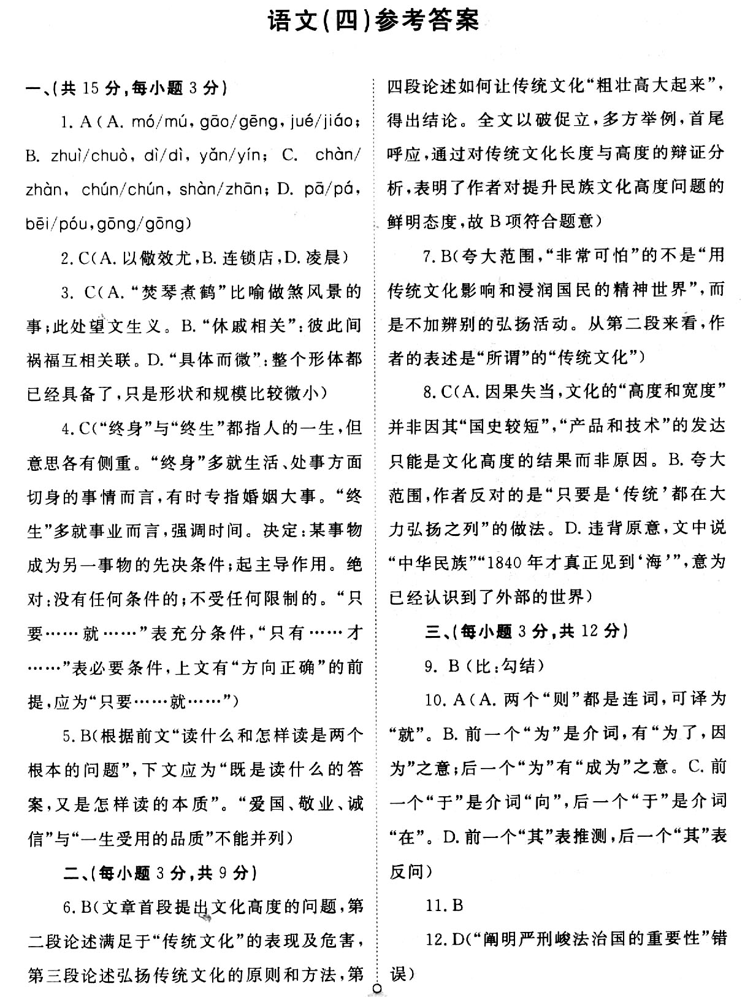
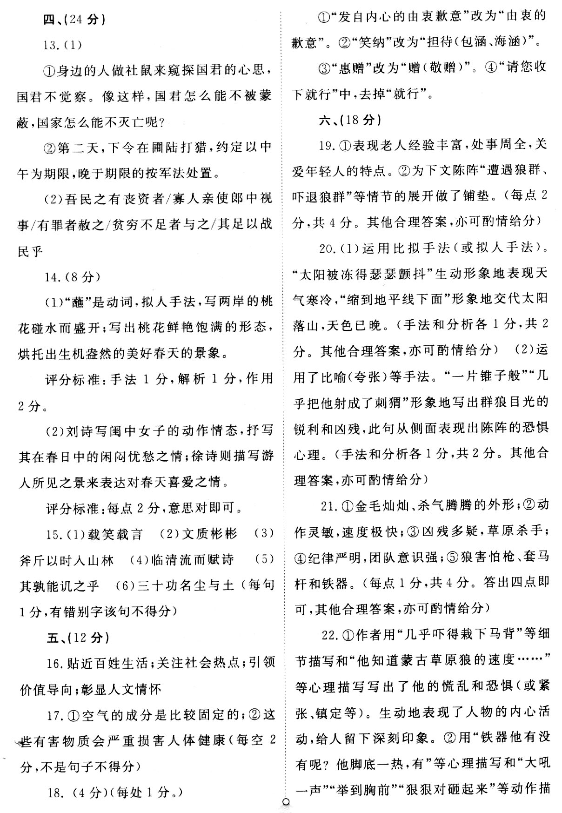
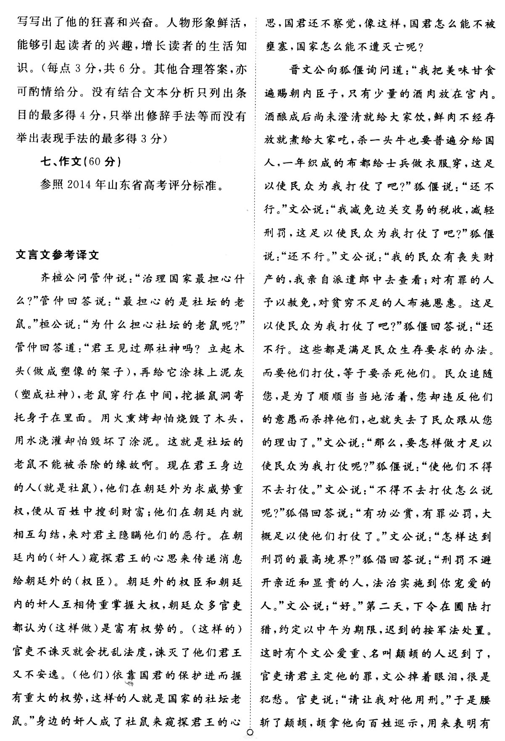
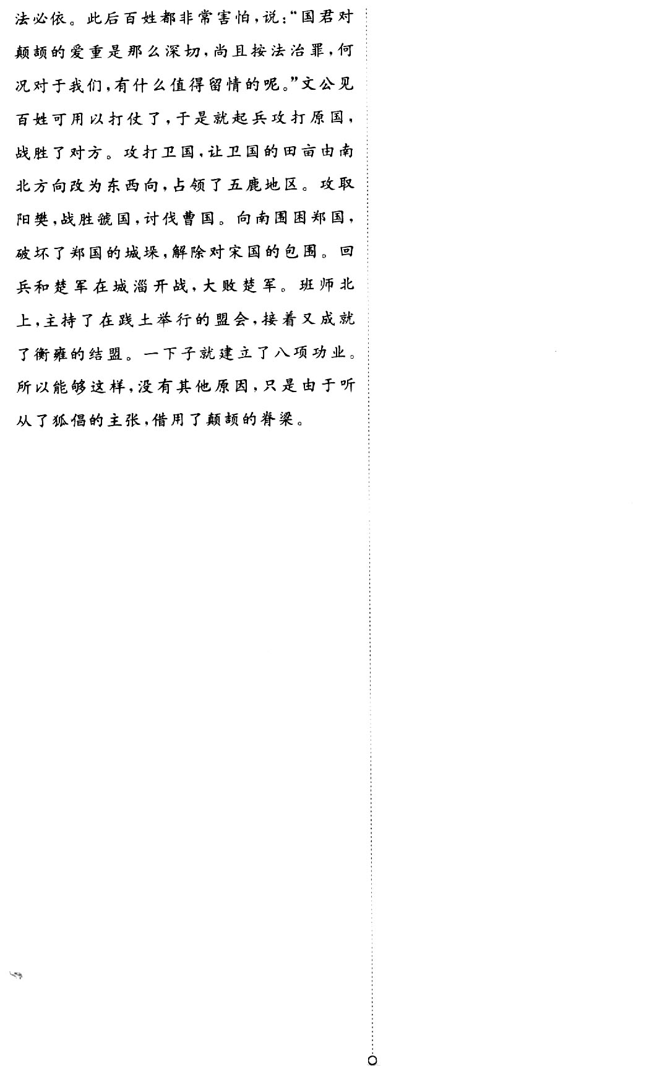

欢迎访问“高中试卷网”——http://sj.fjjy.org

